INDICAÇÃO Nº 2361/2017

Sugere ao Poder Executivo Municipal, a roçagem e limpeza de área com mato alto existente em trecho da Rua Cláudio Manoel da Costa, defronte ao nº 138, no bairro Rochelle II.

Excelentíssimo Senhor Prefeito Municipal,

Nos termos do Art. 108 do Regimento Interno desta Casa de Leis, dirijo-me a Vossa Excelência para sugerir que, por intermédio do Setor competente, seja realizada a roçagem e limpeza de área com mato alto existente em trecho da Rua Cláudio Manoel da Costa, defronte ao nº 138, no bairro Rochelle II, neste município.

Justificativa:
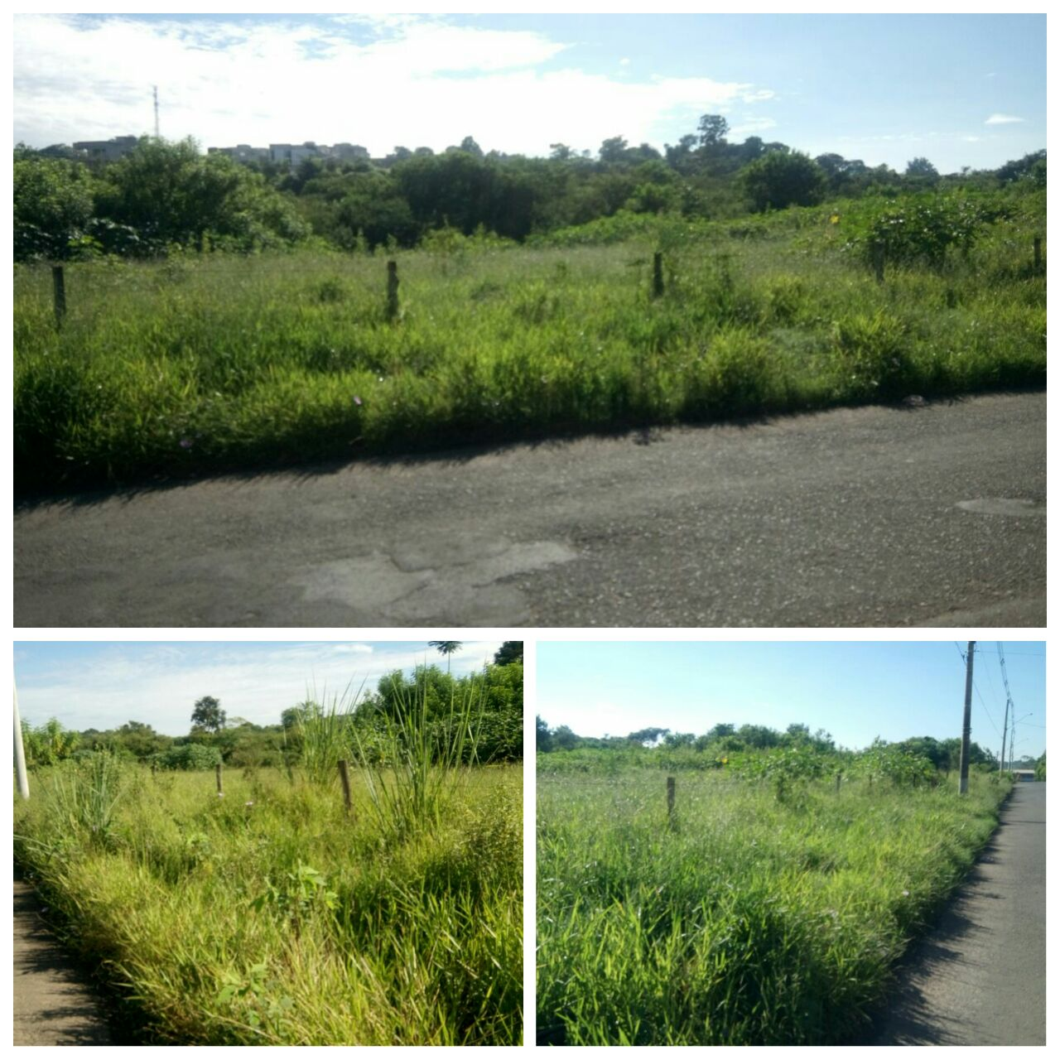

Munícipes procuraram por este vereador solicitando a roçagem e limpeza no referido local, mais precisamente o passeio público, pois o mato alto impede a passagem pelo local, fazendo com que os munícipes usem o canto da via, trazendo riscos de acidentes de trânsito.

Plenário “Dr. Tancredo Neves”, em 07 de março de 2.017.

JESUS VENDEDOR

-Vereador / Vice Presidente-

